KHÁM PHÁ SẮC MÀU VÂN NAM
HÀ NỘI – HÀ KHẨU – BÌNH BIÊN – KHAI VIỄN – KIẾN THỦY - MÔNG TỰ - HÀ NỘI
(Thời gian: 03 ngày 03 đêm – Phương tiện: Tàu cao tốc & Ôtô)
Khởi hành: Tối thứ 5 hàng tuần
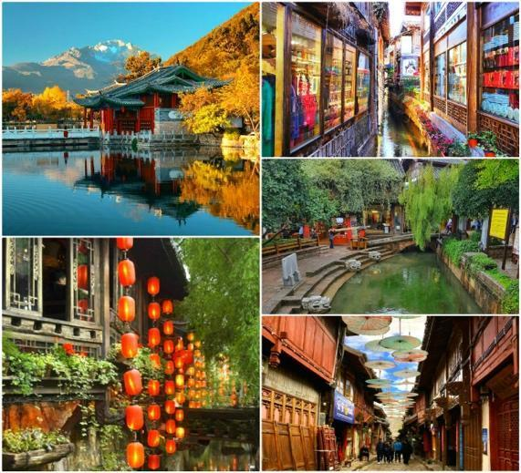 | 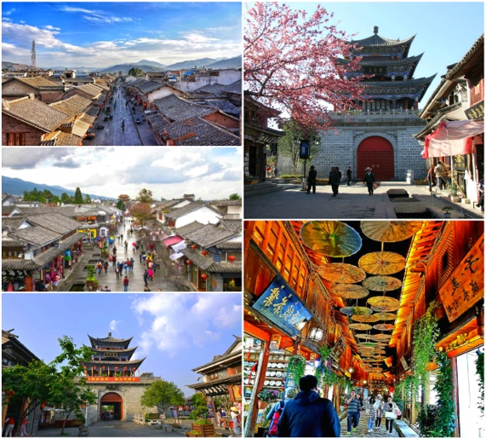
ĐIỂM ĐẶC BIỆT TRONG CHƯƠNG TRÌNH:
- Tặng bữa sáng ngày 1 tại Lào Cai
- Tặng bữa tối ngày về tại Lào Cai
- Bao gồm xe giường nằm khứ hồi
- Đặc quyền di chuyển làn ưu tiên tại cửa khẩu
- Nghỉ dưỡng tại khách sạn 4 sao tiêu chuẩn quốc tế
- Tham quan Công viên Phượng Hoàng – địa điểm săn ảnh tựa trời Âu
- Check in Làng gốm Kiến Thủy - nơi nổi tiếng với gốm Tử Sa tinh xảo, đậm nét nghệ thuật.
- Tự do khám phá ẩm thực Vân Nam tại chợ đêm Sa Tử Đào
NGÀY | HÀNH TRÌNH | CÁC BỮA ĂN
Đêm 01 | HÀ NỘI – LÀO CAI
Ngày 01 | HÀ KHẨU – MIÊU TRẠI TÍCH THỦY – CHỢ ĐÊM TỬ ĐÀO | Ăn: Sáng/ Trưa/ -
Ngày 02 | KIẾN THỦY – MÔNG TỰ - CHU GIA HÒA VIÊN | Ăn: Sáng/ Trưa/ Tối
Ngày 03 | MÔNG TỰ - TIỂU TRẤN BÚN – HÀ KHẨU | Ăn: Sáng/ Trưa/ Tối

CHƯƠNG TRÌNH CHI TIẾT
ĐÊM 01 | HÀ NỘI – LÀO CAI (Nghỉ đêm trên xe)
23h00: HDV đón đoàn tại điểm đón, đoàn lên xe di chuyển tới Lào Cai. Quý đoàn nghỉ ngơi trên xe, chuẩn bị sức khỏe cho hành trình 03 ngày 03 đêm khám phá Châu Hồng Hà. Địa điểm đón cập nhật sau trước 02 ngày khởi hành.
Đoàn nghỉ đêm trên xe,
NGÀY 01 | HÀ KHẨU – MIÊU TRẠI TÍCH THỦY – CHỢ ĐÊM TỬ ĐÀO (Ăn: Sáng/ Trưa/ -)
05h00: Quý khách có mặt tại Nhà hàng, đoàn vệ sinh cá nhân, thay trang phục và dùng bữa sáng tại nhà hàng (Tặng bữa sáng tại Lào Cai).
06h00: HDV đón và hỗ trợ đoàn để làm thủ tục nhập cảnh sang Hà Khẩu.
11h30: Quý khách dùng bữa trưa ở nhà hàng.
13h30: Quý khách tham quan Làng Miêu Tích Thủy (hay còn gọi là Miêu Trại Tích Thuỷ/ 滴水苗城) nơi được ví như “Tiểu Phượng Hoàng trấn” của Bình Biên. Làng Miêu Tích Thủy là một trong năm huyện tự trị của người Miêu ở Trung Quốc. Sở dĩ gọi là làng Miêu Tích Thủy bởi lẽ ngôi làng là hội tụ tinh hoa của các thế hệ người Miêu nơi đây. Thêm nữa, lại được xây dựng theo phong cách của một trấn nước với cảnh sắc sông nước và làng cổ đan xen. Tất cả tạo nên một không gian vô cùng chân ái cho du khách tham quan và check-in. Tiếp đó, đoàn di chuyển tới Công viên Phượng Hoàng – Khai Viễn, chụp ảnh cùng vườn hoa bốn mùa và Tháp đồng hồ được ví như “Bigben châu Á”.
Tối: Kết thúc chương trình ngày 1, đoàn tới Kiến Thủy, nhận phòng khách sạn và tự do ăn tối.
Khám phá ẩm thực Vân Nam tại chợ đêm Sa Tử Đào – một khu phố sầm uất, nhộn nhịp với rất nhiều hàng quán, quà lưu niệm và đặc sản địa phương,..
Đoàn nghỉ đêm tại Khách sạn 4* Kiến Thuỷ,
NGÀY 02 | KIẾN THỦY – MÔNG TỰ - CHU GIA HÒA VIÊN (Ăn: Sáng/ Trưa/ Tối)
07h00: Đoàn dùng bữa sáng tại khách sạn, sau đó tiếp tục chương trình tham quan.
- Đoàn di chuyển tới Chu Gia Hoa Viên – dinh thự tư nhân xa hoa có lịch sử lâu đời nằm giữa Phố Kiến Tân. “Khu vườn tráng lệ” này có diện tích hơn 20.000m², gồm 42 dinh thự lớn và 214 gian nhà nhỏ. Đây là nhà ở và nhà thờ tổ do anh em Chu Vị Khanh xây dựng vào cuối triều nhà Thanh.
- Chu Gia Hoa Viên được đánh giá là quần thể kiến trúc nhà – vườn được bảo tồn hoàn chỉnh nhất tại Vân Nam và đã được công nhận là danh thắng cấp 4A.
- Tiếp theo, đoàn tham quan Thành Triều Dương (Triều Dương Lầu) – được ví như “Tiểu Thiên An Môn” của Vân Nam. Công trình có diện tích 2.312m², dài 77m theo trục Bắc – Nam và rộng 26m theo trục Đông – Tây, được xây dựng từ thời nhà Minh. Thành Triều Dương là một trong những biểu tượng lịch sử lâu đời của Kiến Thủy, mang vẻ đẹp cổ kính, yên bình và đậm nét hoài cổ.
- Quý đoàn có thể dừng chân check-in tại Phố cổ Lâm An, tự do tham quan và chụp ảnh.
- Sau đó, đoàn tiếp tục tham quan cửa hàng lụa và cửa hàng thuốc Đông y địa phương.
11h30: Quý khách dùng bữa trưa ở nhà hàng.
13h30: Đoàn lên xe di chuyển tới Làng gốm Kiến Thủy - làng gốm lâu đời nhất Kiến Thuỷ với nhiều kiến trúc được xây dựng từ những bình gốm do chính tay người dân nơi đây nung nặn. Với những lối kiến trúc cổ xưa sẽ tạo nên những bức ảnh tuyệt đẹp khi quý khách ghé thăm và check in tại đây.
Tối: Khép lại hành trình ngày 2, đoàn ăn tối và nghỉ đêm tại Mông Tự. Đoàn có thể tự do khám phá khu chợ buôn Bắc Môn.
Nghỉ đêm tại khách sạn Mông Tự
NGÀY 03 | MÔNG TỰ - TIỂU TRẤN BÚN – HÀ KHẨU (Ăn: Sáng/ Trưa/ Tối)
07h00: Sau khi dùng bữa sáng, HDV đón đoàn lên xe di chuyển tham quan Tiểu Trấn Bún. Sau khi check in tại Tiểu trấn Bún, đoàn ghé thăm trung tâm đặc sản Vân Nam – nơi Quý đoàn có thể mua sắm rất nhiều đặc sản về làm quà cho bạn bè và gia đình.
11h30: Đoàn dùng thưởng thức đặc sản Bún Qua Cầu tại Mông Tự. Sau bữa trưa, đoàn lên xe di chuyển về Hà Khẩu.
16h00: Về đến Hà Khẩu quý khách làm thủ tục nhập cảnh về Việt Nam.
18h00: Xe đón và đưa Quý khách đi ăn tối (tặng bữa tối cơm quê tại Lào Cai) .
19h30: Sau khi ăn tối Xe và HDV đưa quý khách trở về điểm đón ban đầu. Kết thúc lịch trình khám phá Bình Biên – Kiến Thủy – Mông Tự.
Hẹn gặp lại quý khách vào những chuyến đi tiếp theo!
--------------------------------
GIÁ TOUR TRỌN GÓI GHÉP ĐOÀN
(Giá áp dụng cho đoàn ghép từ 40 khách người lớn)
GIÁ TOUR | NGƯỜI LỚN  (từ 09 tuổi trở lên) | TRẺ EM  (từ 02 tuổi - dưới 09 tuổi) | TRẺ EM  (dưới 02 tuổi)
Lịch KH: Tối thứ 5 hàng tuần  Tháng 3: 05, 12, 19, 26  Tháng 4: 02, 09, 16  Tháng 5: 07, 14, 21, 28  Tháng 6: 04, 11, 18, 25  Tháng 7: 02, 09, 16, 23, 30  Tháng 8: 06, 13, 20, 27 | 3,490,000 VND | 2,790,000VNĐ | 990,000VNĐ
Tháng 4 : 24,25 (giỗ tổ) | 3,690,000 VNĐ | 2,990,000VNĐ | 1,090,000VNĐ
Tháng 4 : 29,30 (lễ 30/4-1/5) | 3,890,000 VNĐ | 3,190,000VNĐ | 1,190,000VNĐ
Lưu ý:
- Chương trình có thể thay đổi thứ tự các điểm thăm quan tùy thuộc vào tình hình giao thông và thời tiết địa phương, song vẫn đảm bảo đầy đủ các điểm.
DỊCH VỤ BAO GỒM
- Phí xuất cảnh: Sổ thông hành + Lệ phí xuất nhập cảnh 2 nước
- Xe giường nằm khứ hồi Hà Nội – Lào Cai – Hà Nội
- Xe du lịch chất lượng cao xuyên suốt theo lịch trình tại Trung Quốc
- Khách sạn: Khách sạn tiêu chuẩn 4 sao Quốc tế, ngủ 2 người/phòng (Lẻ sẽ ngủ 3 người/phòng hoặc phụ thu phòng đơn)
- Bữa ăn: TẶNG bữa sáng ngày 1 tại Lào Cai + 02 bữa sáng tại khách sạn, 04 bữa chính (tiêu chuẩn 35 NDT/khách/bữa)
- Tặng 01 bữa cơm quê tại Lào Cai ngày về
- Vé thăm quan: Tất cả các điểm thắng cảnh có trong hành trình,
- Hướng dẫn viên: 01 HDV Việt Nam và 01 HDV Trung Quốc nhiệt tình, chu đáo xuyên suốt hành trình
- Mũ du lịch, nước 01 chai/khách/ngày
- Bảo hiểm du lịch: Bảo hiểm du lịch đền bù tối đa 200.000.000đ cho khách hàng dưới 70 tuổi và tối đa 100.000.000đ đối với khách hàng trên 70 tuổi. Bảo hiểm tai nạn chứ không chi trả các trường hợp rủi ro xảy ra do khách hàng có bệnh lý nền
- Quà tặng: Mũ du lịch
- Thuế VAT
DỊCH VỤ KHÔNG BAO GỒM
- Tất cả chi phí cá nhân, mua sắm,… mà không có trong chương trình
- Tip cho HDV và lái xe địa phương 3$/ người/ ngày (trẻ em tính bằng người lớn)
- Điện thoại, giặt ủi trong khách sạn và chi phí đồ uống ngoài menu trong các bữa ăn do khách gọi thêm
- Chi phí ngủ phòng đơn: 210 NDT/ người / tour.
- Phụ thu ngày Lễ, Tết.
Điều kiện hoàn hủy tour : ( Áp dụng với nhóm dưới 5 khách )
- Nếu quý khách hủy tour từ 11 ngày trước ngày khởi hành: không mất phí
- Nếu quý khách hủy tour từ 10 - 08 ngày trước ngày khởi hành: phí hủy 50% giá trị tour.
- Nếu quý khách hủy tour trước 07 ngày trước ngày khởi hành: phí hủy 100% giá trị tour.
Lưu ý : Tùy theo điều kiện nào đến trước chúng tôi sẽ áp dụng điều kiện đó,
HỒ SƠ YÊU CẦU
- Người lớn cần:
- Ảnh chân dung 4*6 (chụp bằng điện thoại ko dùng app), nét, rõ ngũ quan (mặt, mũi, tai, trán), ko đeo kính, trang sức, tóc gọn gàng. TUYỆT ĐỐI KHÔNG CHỈNH SỬA.
- Ảnh 2 mặt CCCD
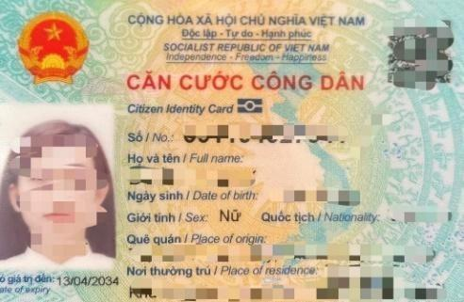 | 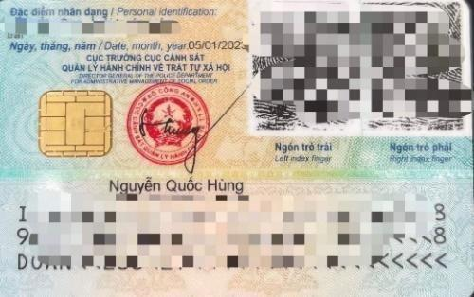 | 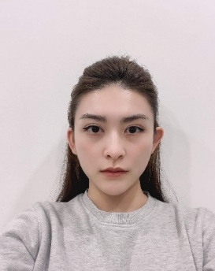

- Trẻ em dưới 14T cần:
- Ảnh chân dung 4*6 (Yêu cầu chụp giống người lớn) + file ảnh giống ảnh tờ khai TK08
- Tờ khai TK08 có dấu xác nhận của phường, chữ ký nháy của CSKV
- Tờ khai TK08 của bố/mẹ, người xin giấy tờ cho con KHÔNG cần xin xác nhận
- Bản sao giấy khai sinh có công chứng còn hạn trong vòng 6 tháng
- Ảnh Giấy khai sinh gốc.
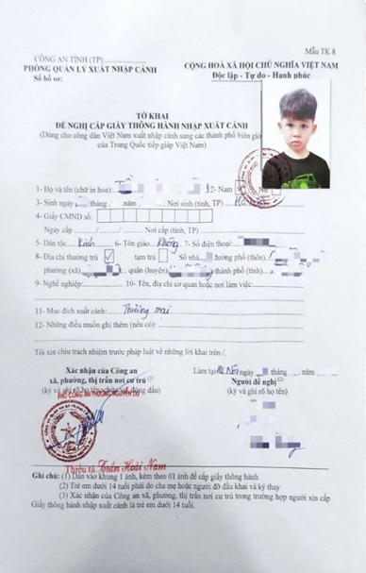 | 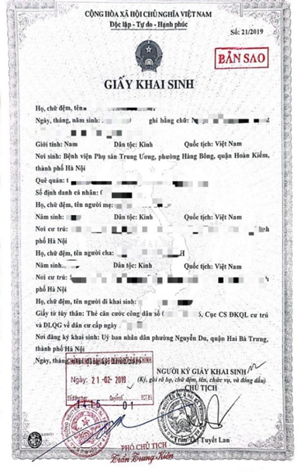 | 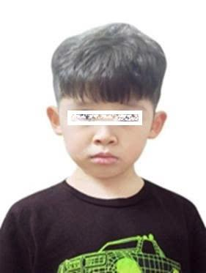
YÊU CẦU ĐẶC BIỆT
- Khi đi, quý khách mang theo giấy tờ gốc để phòng trường hợp Hải quan cần check lại thông tin. Hướng dẫn viên có nhiệm vụ hỗ trợ tối đa Quý khách trong khi làm thủ tục xuất nhập cảnh tại cửa khẩu.
LƯU Ý:
- Chương trình tham quan có thể thay đổi thứ tự lịch trình để phù hợp với tình hình giao thông, thời tiết, nhưng vẫn đảm bảo đủ điểm tham quan. Trình tự tham quan cảnh điểm trong ngày không ảnh hưởng đến hành trình, sau khi được sự đồng ý của khách, công ty chúng tôi thay đổi trình tự tham quan cảnh điểm.
- Trong các trường hợp bất khả kháng sau: Xảy ra thiên tai (bão lụt, hạn hán, động đất), khủng bố, biểu tình,… Sự cố về hàng không: trục trặc kỹ thuật, an ninh, dời, hủy, hoãn hoặc thay đổi giờ chuyến bay,…. Công ty sẽ có thông báo bảo lưu và dời lịch khởi hành. Trong trường hợp khách muốn hoàn tiền, số tiền hoàn lại sẽ phụ thuộc vào chính sách của bên thứ 3 (cung cấp dịch vụ như Nhà hàng, khách sạn, xe, vé máy bay..) và dịch vụ đã thanh toán (như visa,..)
- Công ty du lịch sẽ không chịu trách nhiệm đối với các trường hợp bị từ chối xuất/nhập cảnh và không hoàn tiền tour vì các lý do: Phẩu thuật thẩm mỹ; chưa đóng thuế; hộ chiếu bị rách, nhòe, mất thông tin. (Quý khách nên làm lại hộ chiếu trước khi đi du lịch)
- Công ty không đảm bảo bồi thường trong trường hợp thiệt hại do sự chậm trễ của các thành viên trong đoàn.
- Khách khi đăng ký tour có trách nhiệm thông báo cho nhân viên Công ty khi có thành viên trong gia đình đang mang thai, Công ty sẽ không chịu trách nhiệm khi khách hàng không thông báo.
- Tuyệt đối không nói đùa những câu nhạy cảm liên quan đến An ninh, an toàn tại khu vực công cộng, đặc biệt tại khu vực cửa khẩu, biên giới giữa hai Quốc gia.
- Quý khách vui lòng đứng xếp hàng lần lượt theo thứ tự danh sách hướng dẫn viên gửi trên nhóm zalo khi làm thủ tục nhập cảnh, không chen lấn xô đẩy tránh mất thời gian của cả đoàn và các khách khác.
- Quý khách vui lòng không cầm hoa quả, sữa chua, rượu và những đồ cấm qua biên giới (những chất cấm như chất nổ, ma tuý…).
- Khi đoàn sang bên kia cửa khẩu, ai có nhờ cầm hộ hoặc gửi đồ mọi người chú ý không cầm hộ để tránh tình trạng không đáng có và đặc biệt là vi phạm pháp luật.
- Khi tập trung ở cửa khẩu/sân bay và chờ làm thủ tục thông quán, mọi người lưu ý không quay phim, chụp ảnh trong khu vực làm thủ tục.
- Quý khách nhớ mang mỗi người một ít giấy vệ sinh vì nhà vệ sinh Trung Quốc không giống như nhà vệ sinh Việt Nam.
- Với các đoàn đường bộ, khi qua cửa khẩu Việt Nam, Quý khách chú ý không dừng lại chụp ảnh nơi con sông phân chia ranh giới giữa hai nước vì khi đoàn vào chậm 5 phút là phải chờ 3 tiếng.
- Trong quá trình phát đoàn phát sinh khách ở phòng đôi, nhưng không có người ở ghép cùng, quý khách phải trả thêm tiền phát sinh phòng đơn theo quy định.
- Toàn bộ giá của hành trình, khách không được hưởng các chính sách ưu đãi (chứng nhận người cao tuổi, sĩ quan, thẻ học sinh, … đều không được hưởng các ưu đãi)
- Trong quá trình đi, nghiêm cấm khách tự ý tách đoàn; trưởng đoàn và các thành viên ký vào bản cam kết, trong đoàn nếu khách không ăn cơm, không được hoàn lại phí.
- Chương trình tour ấn định lịch khởi hành dự kiến, trong trường hợp không đủ số lượng người trên đoàn khách khởi hành theo báo giá ban đầu, Công ty Du lịch sẽ có trách nhiệm báo cho khách biết giá mới với số lượng người mời.
- Quý khách vui lòng đọc kỹ các quy tắc về thủ tục và hồ sơ trước khi đặt chỗ chương trình du lịch này.
Chân thành cảm ơn Quý khách
Kính chúc Quý khách chuyến tham quan vui vẻ, ý nghĩa!

